**ระบบบันทึก และติดตามโครงงานการศึกษาเอกเทศ กรณีศึกษา สาขาวิชา วิทยาการคอมพิวเตอร์ คณะวิทยาศาสตร์ และเทคโนโลยี มหาวิทยาลัยราชภัฏอุตรดิตถ์**

วุฒิชัย ใจสุทธิ์

คณะวิทยาศาสตร์และเทคโนโลยี มหาวิทยาลัยราชภัฏอุตรดิตถ์

อาจารย์ที่ปรึกษา อาจารย์จำรูญ จันทร์กุญชร

**บทคัดย่อ(ภาษาไทย)**

โครงงานนี้มีวัตถุประสงค์เพื่อออกแบบและพัฒนาระบบบันทึกและติดตามโครงงานการศึกษาเอกเทศกรณีศึกษา สาขาวิชาวิทยาการคอมพิวเตอร์ คณะวิทยาศาสตร์ และเทคโนโลยี มหาวิทยาลัยราชภัฏอุตรดิตถ์ ในรูปแบบเว็บแอปพลิเคชั่น โดยที่ระบบสามารถจัดการข้อมูลที่เกี่ยวข้องกับการติดตามโครงงานการศึกษาเอกเทศได้อย่างมีประสิทธิภาพ อาทิเช่น การจัดปฎิทินการสอบ การจัดตารางสอบ กำหนดกรรมการสอบ การยื่นสอบ การติดตามความคืบหน้าของโครงงาน เป็นต้น ซึ่งระบบจะช่วยอำนวยความสะดวกให้แก่อาจารย์และนักศึกษา ในการติดตามความคืบหน้าของโครงงาน ให้เกิดความสะดวกรวดเร็ว สามารถรวบรวมและค้นคืนข้อมูลได้ง่าย ข้อมูลมีความถูกต้อง และน่าเชื่อถือ

ผลการประเมินประสิทธิภาพของระบบด้านความสามารถในการทำงาน การประเมินหน้าที่ของโปรแกรม การใช้งานระบบ และด้านความปลอดภัย ซึ่งประเมินโดยผู้เชี่ยวชาญ และผู้ใช้งานที่เกี่ยวข้อง พบว่าค่าเฉลี่ยการประเมินการใช้งานระบบในภาพรวมอยู่ในระดับ “ดี” (ค่าเฉลี่ย เท่ากับ 3.92 ส่วนเบี่ยงเบนมาตรฐาน เท่ากับ 0.55) และตรงกับความต้องการของผู้ใช้

**\*ผู้เขียนหลัก (_______________@gmail.com)**

**คำสำคัญ:** การศึกษาเอกเทศ, หลักสูตรสาขาวิทยาการคอมพิวเตอร์, การติดตาม

**1. บทนำ**

หลักสูตรสาขาวิชาวิทยาการคอมพิวเตอร์ สังกัดคณะวิทยาศาสตร์และเทคโนโลยี เปิดการเรียนการสอนในระดับปริญญาตรี วิทยาศาสตรบัณฑิต (วท.บ.) หลักสูตร 4 ปี นักศึกษาที่จะจบการศึกษาต้องเรียนให้ครบรายวิชาที่กำหนดในแผนการเรียน รายวิชาการศึกษาเอกเทศเป็นรายวิชาที่นักศึกษาจะต้องทำโครงงานก่อนสำเร็จการศึกษา ซึ่งมีขั้นตอนการสอบโครงงาน 3 ขั้นตอน คือ 1) สอบหัวข้อโครงงาน 2) สอบความก้าวหน้าโครงงาน และ 3) สอบจบโครงงาน โดยในแต่ละขั้นตอนนักศึกษาจะต้องยื่นขอสอบต่ออาจารย์ผู้รับผิดชอบรายวิชา ตามวันและเวลาที่หลักสูตรกำหนดให้ยื่นสอบ ทั้งนี้นักศึกษาจะต้องมีอาจารย์ที่ปรึกษาโครงงานอย่างน้อย 1 คน ต่อโครงงาน เพื่อให้คำปรึกษาและข้อเสนอแนะในการทำโครงงาน ส่วนกระบวนการสอบจะมีกรรมการจำนวน 3 คน ประกอบด้วยอาจารย์ที่ปรึกษาเป็นประธานกรรมการ และอาจารย์ในหลักสูตรอีก 2 คนเป็นกรรมการ

การดำเนินงานในรายวิชาการศึกษาเอกเทศ ที่ผ่านมาพบว่ามีนักศึกษาตกค้างกล่าวคือ นักศึกษาทำโครงงานไม่แล้วเสร็จภายในหนึ่งภาคการศึกษาส่งผลให้มีนักศึกษาตกค้าง ทั้งนี้อาจมีสาเหตุมาจากมีการเปลี่ยนหัวข้อโครงงาน และนักศึกษาขาดการติดต่อโดยไม่ได้เข้าพบอาจารย์ที่ปรึกษา และไม่ได้แจ้งให้ทางหลักสูตรทราบถึงสาเหตุดังกล่าว ส่งผลให้นักศึกษาไม่สำเร็จการศึกษาตามเวลาที่กำหนดของหลักสูตร (หลักสูตร 4 ปี) อีกทั้งหลักสูตรยังขาดข้อมูลในการติดตามนักศึกษา จึงไม่สามารถติดต่อนักศึกษาให้มาดำเนินการในรายวิชาได้

จากปัญหาดังกล่าว ผู้พัฒนาจึงได้พัฒนาระบบบันทึกและติดตามโครงงานการศึกษาเอกเทศ กรณีศึกษา : สาขาวิชาวิทยาการคอมพิวเตอร์ และสาขาวิชาเทคโนโลยีสารสนเทศในรูปแบบเว็บแอปพลิเคชัน (Web Application) เพื่อบันทึกและติดตามความคืบหน้าของโครงงานของนักศึกษา

**2. วัตถุประสงค์ของการวิจัย**

เพื่อพัฒนาระบบบันทึกและติดตามโครงงานการศึกษาเอกเทศ กรณีศึกษา : สาขาวิชาวิทยาการคอมพิวเตอร์ คณะวิทยาศาสตร์และเทคโนโลยี มหาวิทยาลัยราชภัฏอุตรดิตถ์

**3. ขอบเขตของการวิจัย**

* + 1. ขอบเขตด้านระบบ

ระบบพัฒนาในรูปแบบเว็บแอปพลิเคชั่น (Web Application)

* + 1. ขอบเขตด้านเนื้อหา
       1. การจัดการการเข้าใช้ระบบ

1) การจัดการกลุ่มผู้ใช้ระบบ

2) การจัดการสิทธิ์การเข้าใช้ระบบ

3) การจัดการข้อมูลผู้ใช้งานระบบ

* + - 1. การจัดข้อมูลหลัก

1) นักศึกษา

2) อาจารย์

3) ความถนัดอาจารย์

* + - 1. จัดทำปฎิทินการสอบรายภาคเรียน

1) สอบหัวข้อ

2) สอบความก้าวหน้า

3) สอบจบ

* + - 1. การติดตาม

1) รายชื่อโครงงาน/สถานะ

2) การสืบค้นข้อมูลโครงงาน

3) โครงงานแยกตามประเภท/อาจารย์ที่ปรึกษา

* + - 1. สอบหัวข้อ

1) บันทึกสอบหัวข้อ

2) บันทึกข้อคิดเห็นการสอบ

* + - 1. สอบความก้าวหน้า

1) บันทึกขอสอบก้าวหน้า

2) บันทึกข้อคิดเห็นการสอบ

* + - 1. สอบจบโครงงาน

1) บันทึกขอสอบจบโครงงาน

2) บันทึกข้อคิดเห็นการสอบ

* + - 1. เปลี่ยนอาจารย์ที่ปรึกษา/กรรมการ

1. สอบหัวข้อ
2. สอบก้าวหน้า
3. สอบจบ
   * + 1. รายงาน

1) รายงานการเสนอหัวข้อ

2) รายงานการสอบก้าวหน้า

3) รายงานการสอบจบโครงงาน

**4. วิธีดำเนินการวิจัย**

1. ขั้นตอนการดำเนินการวิจัย

1.1 ระยะเตรียมการ

1.1.1 ศึกษาข้อมูลและความเป็นไปได้ของระบบ

1.1.2 รวบรวมข้อมูลในพัฒนาและงานวิจัยที่เกี่ยวข้อง

1.1.3 ทำการวิเคราะห์ระบบและออกแบบ

1.1.4 พัฒนาระบบ

1.1.5 ทดสอบและประเมินผล

1.1.6 ติดตั้งและบำรุงรักษา

1.1.7 จัดทำคู่มือ / รูปเล่มโครงงาน

1.2 ระยะเวลาดำเนินการ

1.2.1 การวางแผนโครงงานโดยศึกษาระบบงานอื่น ๆ ที่เกี่ยวข้องกับระบบ หลังจากนั้นกำหนดทิศทางและเป้าหมายในการออกแบบระบบงาน การสร้างระบบงาน และกำหนดขอบเขตของระบบงาน

1.2.2 การวิเคราะห์ระบบงานโดยการเขียนระบบงานใหม่ที่ต้องการ ขอบเขตของระบบงาน แผนภาพบริบท แผนภาพกระแสข้อมูล คำอธิบายกระบวนการ และพจนานุกรมข้อมูล

1.2.3 การออกแบบระบบงานโดยออกแบบฐานข้อมูล ออกแบบหน้าจอหลัก ออกแบบส่วนนำเข้าข้อมูล และออกแบบส่วนแสดงผลข้อมูล

1.3 ระยะการประเมินผล

1.3.1 ประเมินและทดสอบการทำงานของระบบฐานข้อมูลตามหน้าที่ของแต่ละฟังก์ชัน

1.3.2 สรุปผลการประเมินประสิทธิภาพการทำงานของระบบฐานข้อมูล

2. กลุ่มตัวอย่าง/ผู้ให้ข้อมูลหลัก

2.1 นักศึกษา สาขาวิทยาการคอมพิวเตอร์ และเทคโนโลยีสารสนเทศ

2.2 คณะอาจารย์ สาขาวิทยาการคอมพิวเตอร์ และเทคโนโลยีสารสนเทศ

3. เครื่องมือที่ใช้ในการเก็บรวบรวมข้อมูล

3.1 ข้อมูลโครงงานการศึกษาเอกเทศ

3.2 ข้อมูลนักศึกษา และคณะอาจารย์ สาขาวิทยาการคอมพิวเตอร์ และเทคโนโลยีสารสนเทศ

4. การวิเคราะห์ข้อมูล และการออกแบบระบบ (สกาวรัตน์ จงพัฒนากร,2550)

ขั้นตอนในการดำเนินการวิจัยได้กระทำอยู่บนพื้นฐานของทฤษฏี วงจรการพัฒนาระบบ (System Development Life Cycle : SDLC) โดยได้มีขั้นตอนดังต่อไปนี้

4.1 การกำหนดปัญหา

4.2 การวิเคราะห์

4.3 การออกแบบ

4.4 การพัฒนา

4.5 การทดสอบ

4.6 การติดตั้ง

4.7 การบำรุงรักษา

5. สถิติที่ใช้

5.1 การหาค่าร้อยละความพึงพอใจในการใช้ระบบงาน

5.2 การหาค่าเฉลี่ย (X-ber)

**5. ผลการวิจัย**

1. การออกแบบผังการทำงานของระบบ
2. ขั้นตอนการสอบหัวข้อของระบบบันทึก และติดตามโครงงานการศึกษาเอกเทศ ดังแสดงตามรูปที่ 1 โดยมีผู้ที่เกี่ยวข้องกับระบบ 4 ฝ่าย คือ 1) นักศึกษา 2) อาจารย์ที่ปรึกษา 3) อาจารย์ประจำวิชา   
   4) กรรมการสอบ



**รูปที่ 1** ขั้นตอนการสอบข้อมูล

1. ขั้นตอนการสอบความก้าวหน้าของระบบบันทึก และติดตามโครงงานการศึกษาเอกเทศ ดังแสดงตามรูปที่ 2 โดยมีผู้ที่เกี่ยวข้องกับระบบ 4 ฝ่าย คือ 1) นักศึกษา 2) อาจารย์ที่ปรึกษา 3) อาจารย์ประจำวิชา 4) กรรมการสอบ



**รูปที่ 2** ขั้นตอนการสอบความก้าวหน้า

1. ขั้นตอนการสอบจบของระบบบันทึก และติดตามโครงงานการศึกษา ดังแสดงตามรูปที่ 4 ฝ่าย คือ 1) นักศึกษา 2) อาจารย์ที่ปรึกษา 3) อาจารย์ประจำวิชา 4) กรรมการสอบ



**รูปที่ 3** ขั้นตอนการสอบจบ

1. การวิเคราะห์และออกแบบระบบ
2. แผนภาพบริบท (Context Diagram)

แผนภาพบริบทแสดงสภาพแวดล้อมของระบบบันทึก และติดตามโครงงานการศึกษา คือ แหล่งที่มีผลกระทบต่อระบบ และ ลักษณะทิศทางหรือเส้นทางของข้อมูลเข้าสู่ระบบ (Input Data) ข้อมูลที่ออกจากแหล่งที่มีผลกระทบต่อระบบ (Output Data) ดังมีรายละเอียดตามรูปที่ 4



**รูปที่ 4** แผนภาพบริบทของระบบบันทึกและติดตามโครงงานการศึกษาเอกเทศ

1. แผนภาพกระแสข้อมูล (Data Flow Diagram)

แผนภาพกระแสข้อมูลของระบบบันทึกและติดตามโครงงานการศึกษาเอกเทศ แสดงทิศทางหรือเส้นทางของข้อมูลเข้าสู่ระบบ และข้อมูลออกจากแหล่งที่มีผลกระทบต่อระบบ โดยจะมีความสัมพันธ์กับการประมวลผล (Process) ที่เกิดขึ้นในระบบ และแฟ้มข้อมูล (Data Store) ดังแสดงในรูปที่ 5

การประมวลผลที่เกิดขึ้นในระบบบันทึกและติดตามโครงงานการศึกษาเอกเทศ มีดังนี้ 1) จัดการข้อมูลหลัก 2) กำหนดการสอบ 3) จัดการโครงการ 4) การสอบ 5) รายงาน



**รูปที่ 5** แผนภาพกระแสข้อมูลระบบบันทึกและติดตามโครงงานการศึกษาเอกเทศ

1. แผนภาพแสดงความสัมพันธ์ระหว่างข้อมูล (Entity – Relationship Diagram: E-R Diagram)

แผนภาพแสดงความสัมพันธ์ระหว่างข้อมูลของระบบบันทึกและติดตามโครงงานการศึกษาเอกเทศ ดังแสดงในรูปที่ 6 เป็นการออกแบบเครื่องมือสำหรับจำลองข้อมูล ซึ่งจะประกอบไปด้วยกลุ่มของข้อมูลที่เป็นเรื่องเดียวกันหรือมีความเกี่ยวข้องกัน และจะแสดงความสัมพันธ์ระหว่างข้อมูล (Relationship) ที่เกิดขึ้นทั้งหมดในระบบบันทึกและติดตามโครงงานการศึกษาเอกเทศ

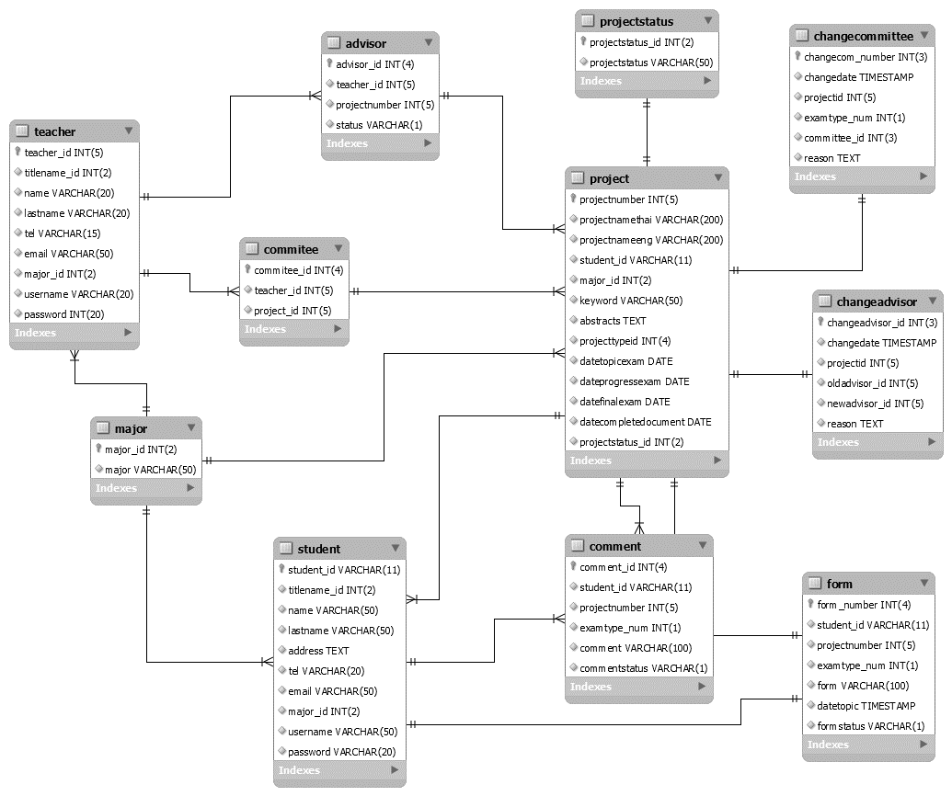

**รูปที่ 6** แผนภาพแสดงความสัมพันธ์ของระบบบันทึกและติดตามโครงงานการศึกษาเอกเทศ

5.3 การพัฒนาระบบฐานข้อมูลระบบบันทึก และติดตามโครงงานการศึกษาเอกเทศ

ผลการดำเนินการวิจัยทำให้ได้ระบบบันทึกและติดตามโครงงานการศึกษาเอกเทศที่มีลักษณะ   
1) สอบหัวข้อโครงงาน 2) สอบความก้าวหน้าโครงงาน และ 3) สอบจบโครงงาน โดยสามารถนำระบบที่ผู้วิจัยได้พัฒนาขึ้น โดยในแต่ละขั้นตอนนักศึกษาจะต้องยื่นขอสอบต่ออาจารย์ผู้รับผิดชอบรายวิชา ตามวันและเวลาที่หลักสูตรกำหนดให้ยื่นสอบ ทั้งนี้นักศึกษาจะต้องมีอาจารย์ที่ปรึกษาโครงงานอย่างน้อย 1 คน ต่อโครงงาน เพื่อให้คำปรึกษาและข้อเสนอแนะในการทำโครงงาน ส่วนกระบวนการสอบจะมีกรรมการจำนวน 3 คน ประกอบด้วยอาจารย์ที่ปรึกษาเป็นประธานกรรมการ และอาจารย์ในหลักสูตรอีก 2 คนเป็นกรรมการ

ทำให้เกิดความสะดวกรวดเร็วบันทึกและติดตามความคืบหน้าของโครงงานของนักศึกษา

1. การพัฒนาระบบ

การพัฒนาระบบบันทึกและติดตามโครงงานการศึกษาเอกเทศ จะกระทำตามผลลัพธ์ที่ได้จากกระบวนการวิเคราะห์และออกแบบระบบ ในส่วนหน้าจอหลักของระบบบันทึกและติดตามโครงงานการศึกษาเอกเทศ ผู้วิจัยได้ออกแบบให้มีความง่ายและสะดวกต่อผู้ใช้งาน ดังแสดงดังรูปที่ 7

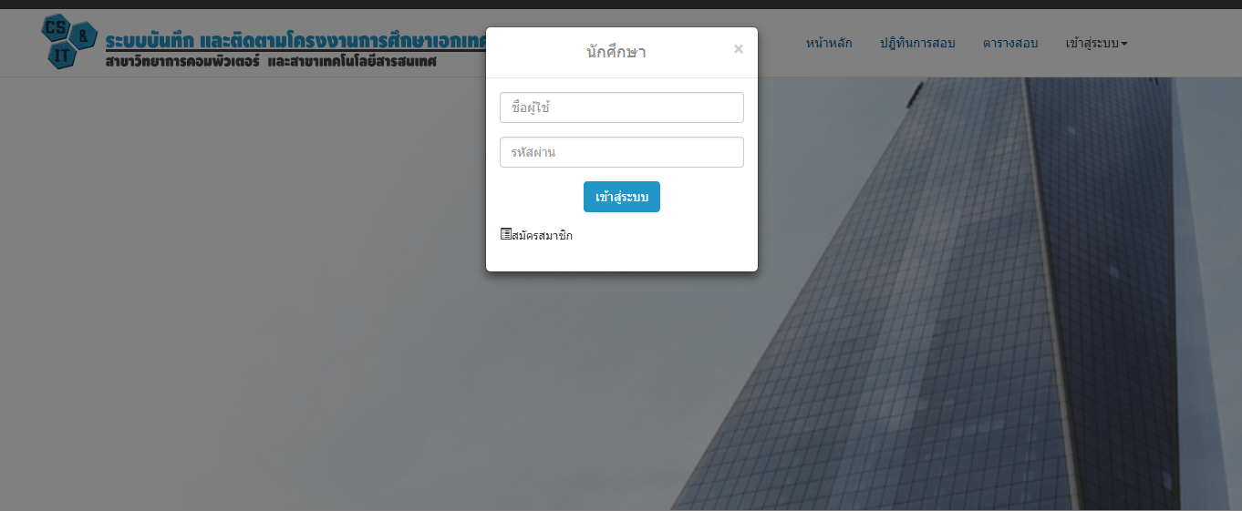

**รูปที่ 7** หน้าจอหลักของระบบบันทึกและติดตามโครงงานการศึกษาเอกเทศ

ส่วนการจัดการข้อมูลของระบบกิจกรรมชุมนุมออนไลน์ ได้แบ่งออกเป็น 4 ส่วน คือ 1) ส่วนการใช้งานของนักศึกษา จะสามารถขออาจารย์ที่ปรึกษา การสอบ โครงงาน และพิมพ์ฟอร์มยื่นสอบ 2) ส่วนการใช้งานของอาจารย์ที่ปรึกษา จะสามารถจัดการ โครงงาน รายการขอที่ปรึกษา และโครงงานที่เป็นที่ปรึกษา 3) ส่วนการใช้งานของอาจารย์ประจำวิชา จะสามารถ ยื่นสอบ/ข้อคิดเห็นการสอบ กำหนดกรรมการสอบ กำหนดปฏิทินการสอบ กำหนดตารางสอบ คำขอเปลี่ยนที่ปรึกษา และโครงงาน 4) ส่วนการใช้งานของกรรมการสอบ จะสามารถจัดการข้อมูลอาจารย์ และจัดการข้อมูลหลัก ผู้วิจัยได้จำแนกตามหน้าที่และสิทธิในการเข้าถึงข้อมูล โดยสามารถแสดงตัวอย่างหน้าจอแต่ละส่วนดังแสดงตามรูปที่ 8 -11 ตามลำดับ

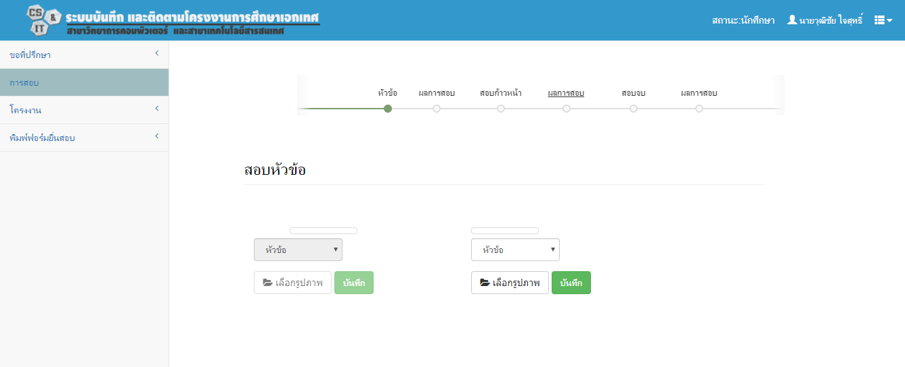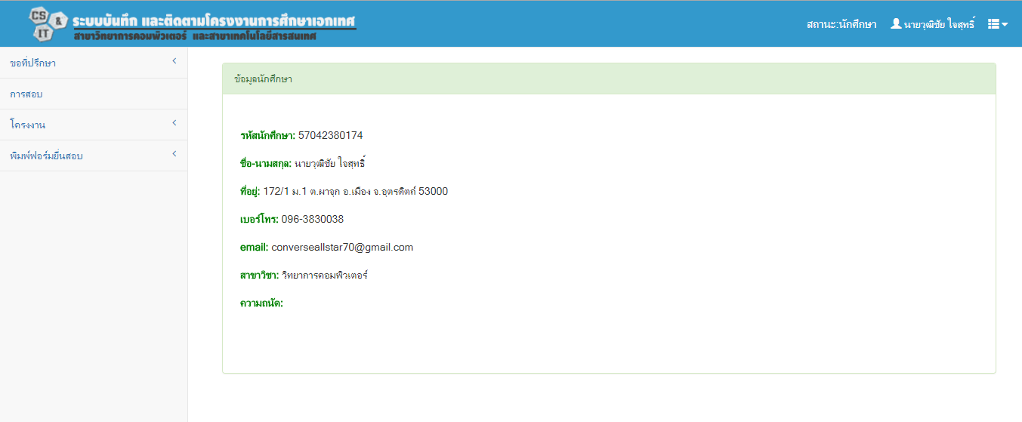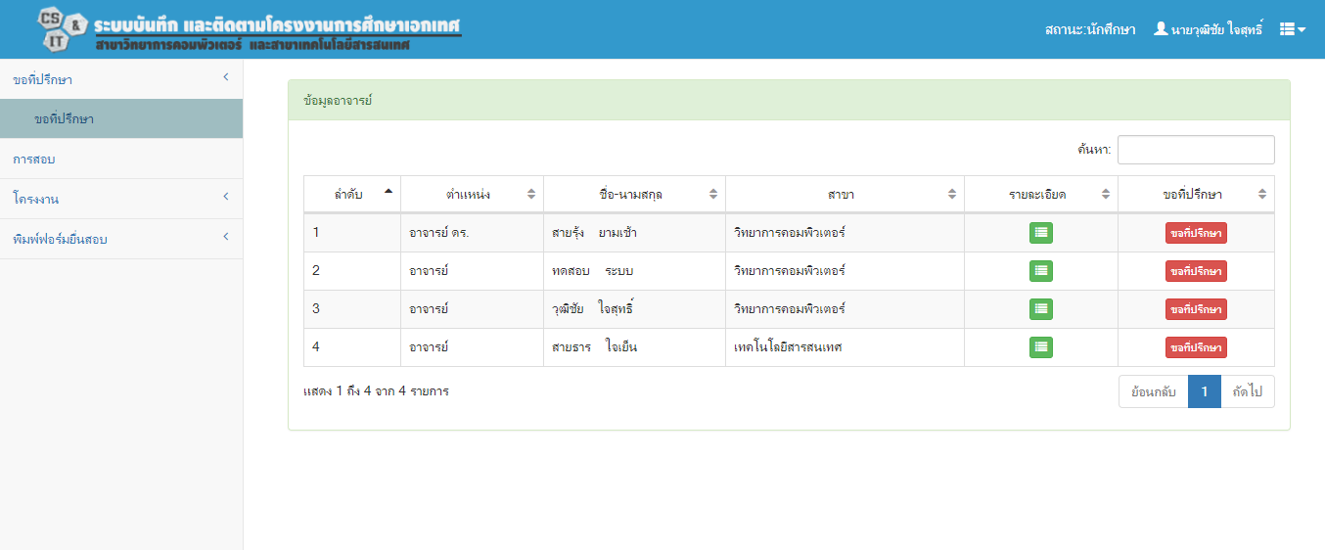

**รูปที่ 8** หน้าจอส่วนการใช้งานของนักศึกษา

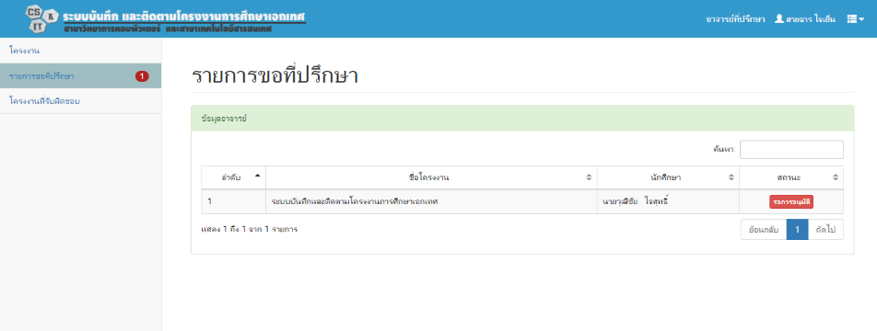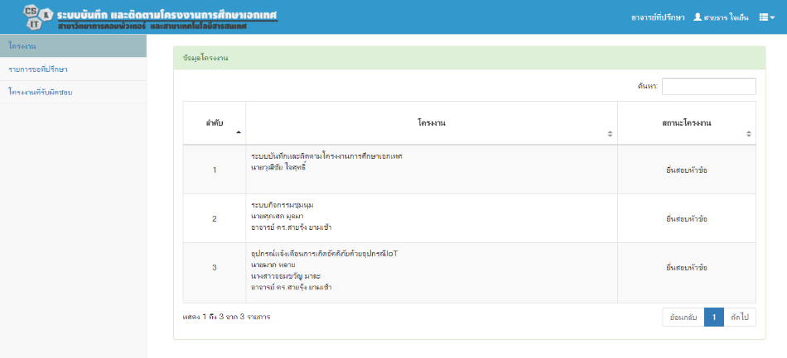

**รูปที่ 9** ส่วนการใช้งานของอาจารย์ที่ปรึกษา

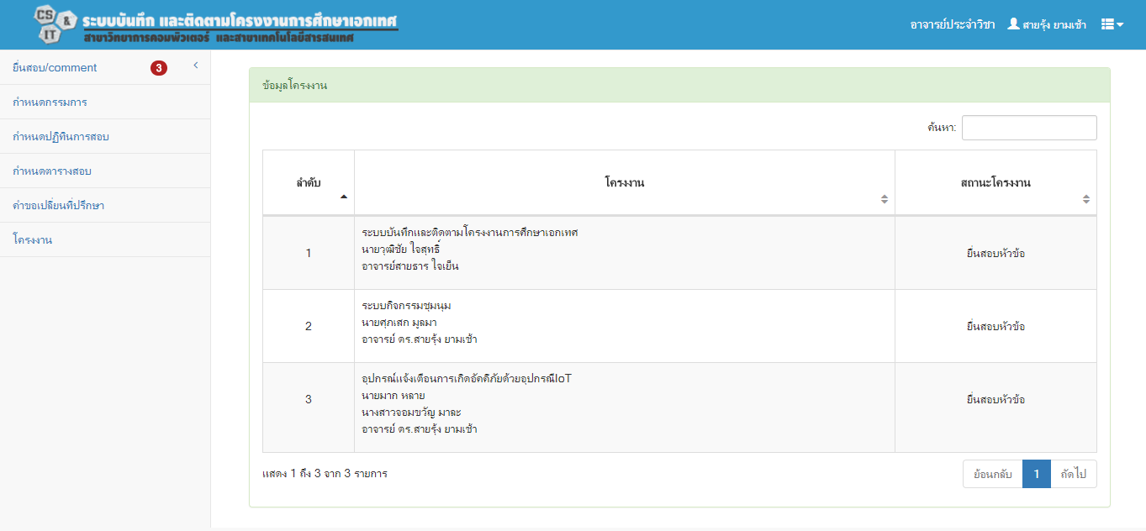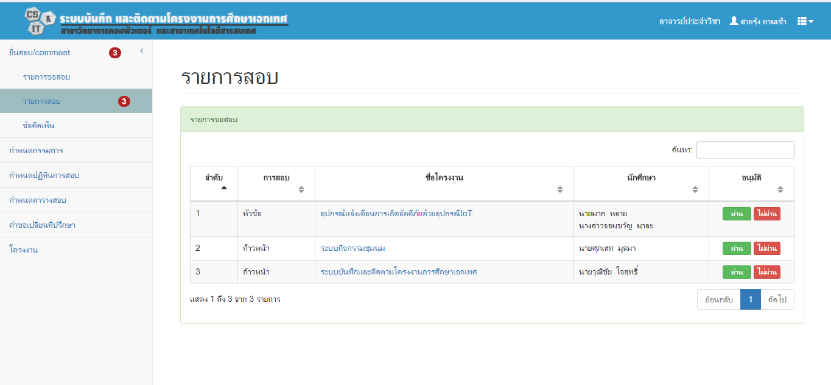

**รูปที่ 10** ส่วนการใช้งานของอาจารย์ประจำวิชา

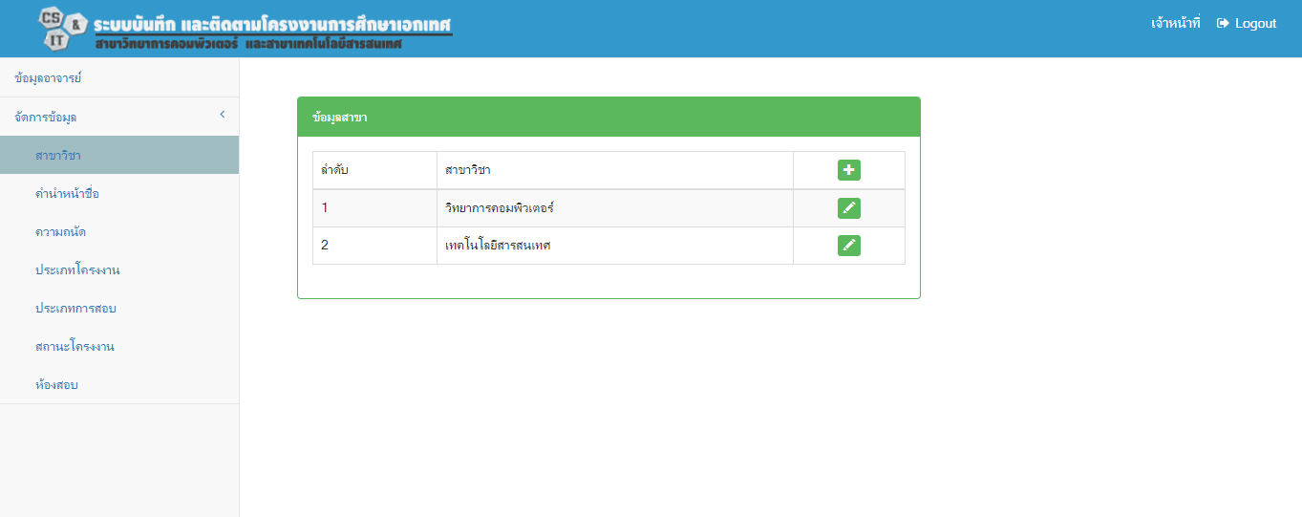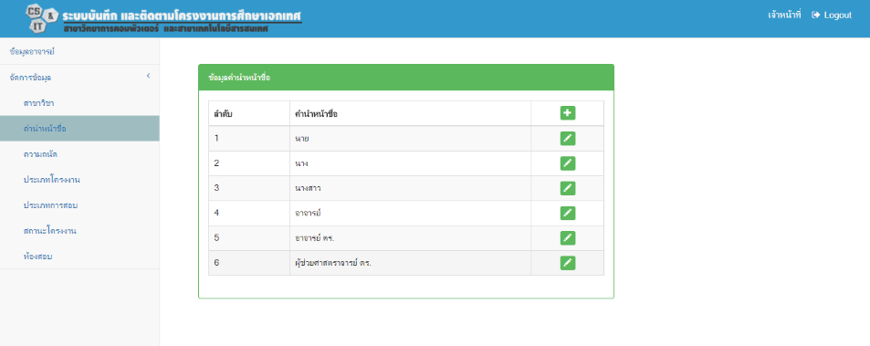

**รูปที่ 11** ส่วนการใช้งานของกรรมการสอบ

* 1. การทดสอบการใช้งานระบบ

การทดสอบการใช้งานระบบบันทึกและติดตามโครงงานการศึกษาเอกเทศ เป็นการทดสอบประสิทธิภาพของระบบในด้านความถูกต้อง และความสมบูรณ์ของการทำงาน โดยเป็นการทดสอบทีละฟังก์ชันการทำงาน ซึ่งผู้วิจัยได้เก็บข้อมูลการทดสอบระบบจากการใช้แบบสอบถาม

จากการทดสอบประสิทธิภาพการใช้ระบบดังกล่าว ได้ผลลัพธ์ว่า ระบบที่ผู้วิจับได้พัฒนาขึ้นมีประสิทธิภาพอยู่ในระดับ “ดี” โดยค่าเฉลี่ย เท่ากับ 3.92 ส่วนเบี่ยงเบนมาตรฐาน เท่ากับ 0.55 และตรงกับความต้องการของผู้ใช้

**6. ข้อเสนอแนะ**

ในอนาคตควรมีการเพิ่มการพัฒนาให้สามารถใช้งานบนระบบ แอนดรอยด์ (Android) และ ไอโอเอส (IOS) เพื่อความสะดวกในการใช้งาน

**7. บรรณานุกรม**

ธีรวัฒน์ ประกอบผล และเอกพันธุ์ คำปัญโญ. (2552). การวิเคราะห์และออกแบบระบบ.

พิมพ์ครั้งที่ 1 กรุงเทพฯ : ซีเอ็ดยูเคชั่น.

นวรัตน์ ธนะรุ่งรักษ์. (2550). ภาษาเอสคิวแอล สืบค้นเมื่อ 19 มกราคม 2560 แหล่งที่มา :

<https://sites.google.com/site/knowledgecomplex/phasa-sxbtham-cheing->khorngsrang-structured-query-language

พร้อมเลิศ หล่อวิจิตร. (2557). พีเอชพี. กรุงเทพฯ : ซีเอ็ดยูเคชั่น.

รวิวรรณ เทนอิสสระ (2543). ระบบการจัดการฐานข้อมูล.กรุงเทพฯ : ซีเอ็ดยูเคชั่น.

สืบค้นเมื่อ 19 มกราคม 2560. แหล่งที่มา : https://goo.gl/5apNXc

สกาวรัตน์ จงพัฒนากร. (2550). การวิเคราะห์และออกแบบระบบคอมพิวเตอร์สารสนเทศ.

กรุงเทพฯ : สำนักพิมพ์มหาวิทยาลัยเกษตรศาสตร์

สืบค้นเมื่อ 19 มกราคม 2560. แหล่งที่มา : https://goo.gl/rcBAeN

โอภาส เอี่ยมสิริวงศ์. (2548). การวิเคราะห์ระบบและการออกแบบระบบ. กรุงเทพฯ : ซีเอ็ดยูเคชั่น.